http://www3.dataprev.gov.br/cws/contexto/captchar/index_cipost2.html
CONTRIBUINTE INDIVIDUAL
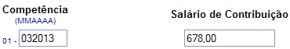

PIS: 13068307677

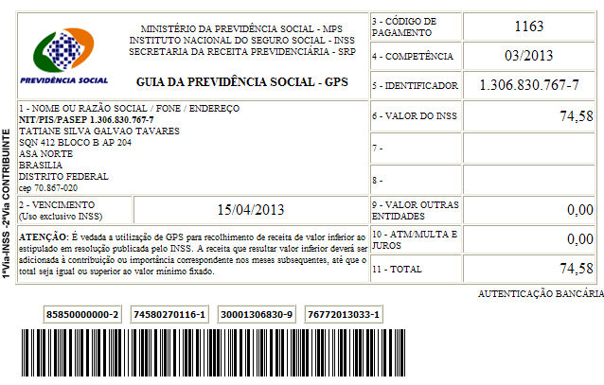

Salário base R$ 678,00

SISBB - SISTEMA DE INFORMACOES BANCO DO BRASIL
10/04/2013 - AUTOATENDIMENTO - 11.07.57
1273401273 SEGUNDA VIA 0019

COMPROVANTE DE PAGAMENTO

CLIENTE: SANDRO TAVARES
AGENCIA: 1273-4 CONTA: 5.742-8
================================================
Convenio GPS - CODIGO DE BARRAS
Codigo de Barras 85850000000-2 74580270116-1
30001306830-9 76772013033-1
Data do pagamento 10/04/2013
Valor Total 74,58
------------------------------------------------
DOCUMENTO: 041001
AUTENTICACAO SISBB: 3.DC9.9B9.452.E08.101

